**Formación de nuevos líderes para la renovación y fortalecimiento de la gremial empresaria**

En un año de enormes desafíos para la gestión gremial empresaria, desde CAME JOVEN:

* Llevamos a cabo la 19° edición del **Premio Joven Empresario**, encuentro que en este particular contexto se desarrolló de manera virtual, con la participación de finalistas de 16 provincias.
* Desarrollamos el innovador **Premio Emprendedor Solidario COVID-19** a fin de promover el desarrollo y surgimiento de proyectos pymes que contribuyan a mitigar los efectos de la emergencia sanitaria, brindando mayores herramientas para la administración y gestión de la crisis.
* Nos reunimos con referentes de entidades colegas y otros actores vinculados al sector, con el propósito de compartir experiencias en el marco de la crisis económica producida por la pandemia:
* Encuentro multisectorial con representantes de: Juventud CGT, UNAJE, CGERA Joven, ACDE Joven y el Observatorio de la Juventud de la Cámara de Diputados de la Nación.
* Reunión con la Sra. Mariela Balbo, Subsecretaria de Emprendedores (Secretaría de la Pequeña y Mediana Empresa y de los Emprendedores del Ministerio de Desarrollo Productivo de la Nación).
* Encuentro virtual con el Diputado por la provincia de San Luis, Sr. Alejandro Cacace.
* Audiencia virtual con la senadora nacional Eugenia Catalfamo (San Luis).
* Relevamos y visibilizamos la situación de los jóvenes empresarios frente a la pandemia a través de un informe basado en las encuestas que realizamos a 280 jóvenes dirigentes, emprendedores y empresarios de todo el país, de entre 18 y 40 años. De este proyecto, realizado en el mes de abril, se desprenden los siguientes datos:

**El 50% de los encuestados vende de forma online: el 63% no implementa la modalidad teletrabajo. Dentro de este grupo, el 66% refiere a que el tipo de actividad no se lo permite.**

**Por impacto del COVID-19, en el mes de abril registraron una caída promedio del 50% de la actividad.**

**Ref.**

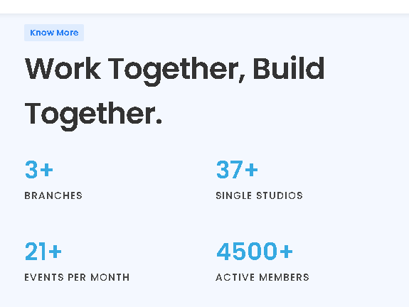

**TEXTO**

**+4**

Reuniones realizadas con referentes de la actividad y el sector para intercambiar inquietudes e impulsar propuestas que promuevan el desarrollo de una nueva generación dirigencial

**+10**

Reuniones federales de CAME Joven.

**+5**

Webinars sobre Hidroponía y otros cultivos sin suelo con una gran convocatoria y la participación de disertantes especializados en el tema. La actividad se realizó junto a Economías Regionales y el INTA.

**Objetivos del área cumplidos:**

* Rearmado de procesos administrativos.
* Elaboración de un Directorio de datos e informes propios.
* Rediseño de planificación planteo de Redes sociales (registramos un crecimiento exponencial en los últimos 6 meses de 2020, respecto del año anterior).
* Replanteo de la identidad de CAME Joven: recuperación de dominio y nuevo reglamento del sector, por el Departamento de Legales de CAME.
* Elaboración de un manual de inducción para nuevos referentes.
* Desarrollo de videos institucionales del sector, a fin de dar visibilidad a la tarea que se lleva a cabo en favor del empresariado pyme joven.